Una Línea de Productos para la construcción de Relojes Software – SCL
Julio Ariel Hurtado Alegría
Grupo IDIS – 2016

Introducción
SCL – Software Clock Lines es una línea de productos creada para soportar tareas pedagógicas y experimentales con líneas de productos. La línea de productos incluye 4 relojes. El objetivo principal es tener una solución comprensible en lugar de enfocarnos en detalles de diseño gráfico. Este ejemplo ha sido desarrollado incrementalmente en el marco del curso de ingeniería de software II. Los artefactos iniciales se enfocaron a la construcción de un reloj que aplicaba un conjunto de patrones de diseño y que poco a poco fue dando lugar a una línea de productos. SCL es una línea de producto de juguete, pero tiene el objetivo de ser completa y comprensible.

Caso de Negocio
El grupo IDIS dentro de la línea de ingeniería de software tiene como un objetivo estratégico la adopción de poderosos paradigmas de desarrollo de software para hacer una industria de software competitiva. Uno de esos paradigmas es la construcción de líneas de proceso orientado a fortalecer aspectos de reutilización de activos de software y activos de procesos de software. Parte de ello es preparar estudiantes en diferentes niveles de formación en el área que van desde semillas de investigación, estudiantes de fin de carrera, estudiantes de maestría y estudiantes de doctorado.
En el grupo IDIS se dio inicio a la construcción de una línea de productos ilustrativa que permitiera desarrollar un conjunto de soluciones de software. En el caso de negocio se analiza la viabilidad y factibilidad para la construcción de una simple, pero completa línea de productos. La idea básica es reducir el esfuerzo en la construcción de diferentes tipos de relojes. La idea es poder reducir en un 80% el esfuerzo de construcción.
La línea de productos SCL será implementada en una organización que se seguían prácticas básicas de ingeniería de software, con la estrategia SPL se espera aplicar el enfoque centrado en la arquitectura, desarrollo orientado a objetos y el desarrollo dirigido por modelos. Algunos activos son extraídos de soluciones previas del Reloj ha sido armado a partir de pequeñas experiencias en la aplicación de patrones de diseño. El plan de acción de esta línea de productos se concentra sobre las prácticas técnicas y algunas prácticas elementales de gestión.

  - Alineación con los Objetivos Estratégicos del IDIS
El objetivo estratégico principal es ser competitivo en el mercado a través de la reducción del tiempo de salida al mercado, menor esfuerzo de desarrollo (y por tanto menor costo) y facilitar la flexibilidad a los clientes en el armado de sus productos.
  - Estrategia
La estrategia es una combinación entre lo proactivo y lo reactivo, la línea de productos SCL se produce a partir de la identificación de un conjunto de activos y su adecuación a la formulación, documentación e implementación de una línea de productos.
  - Viabilidad
La viabilidad viene determinada por el ROI de las aplicaciones en el mercado versus el esfuerzo de su construcción:
- Dentro de las aplicaciones se tiene los siguientes tipos de reloj simple, el cronómetro, relojes sincronizados para ajedrecistas, reloj despertador, relojes visuales, relojes de despliegue remoto y combinaciones. Los productos serán mejor descritos en la documentación de requisitos.
- Beneficios: dentro de los beneficios está la reducción del tiempo de producción en un 90% y el esfuerzo de su construcción en 80%.
- Costos: se tiene personal, herramientas (SVN, IDE, Modeling Tool), y la construcción de una herramienta para la gestión de activos.
- De acuerdo al modelo SIMPLE el costo de construir la línea equivale a la construcción de 2.8 productos simples individuales, y construir tres productos desde la línea de productos es 2.8 + 0.2+0.2+0.2 es de 3.1 con lo que se conseguiría en 3.4 productos el equilibrio, por lo que a partir del 4 producto la construcción de la línea de productos resulta viable, dado que ya hay 7 productos candidatos, una vez posicionada la línea de productos los tres productos se harían a un esfuerzo de 0.6 lo que corresponde a menos del esfuerzo de construir un único producto.
Algunos activos son extraídos de soluciones previas del Reloj ha sido armado a partir de pequeñas experiencias en la aplicación de patrones de diseño. El plan de acción de esta línea de productos se concentra sobre las prácticas técnicas y algunas prácticas elementales de gestión.

Estrategia de Producción
La estrategia de producción seguida utiliza el modelo de características, así como la herencia y el polimorfismo propio de la orientación a objetos siguiendo un enfoque composicional. Muchos de los aspectos de la variabilidad están presentes bajo modelos UML. La idea es descomponer el sistema a un nivel que permita diferencias los productos en la línea de productos.

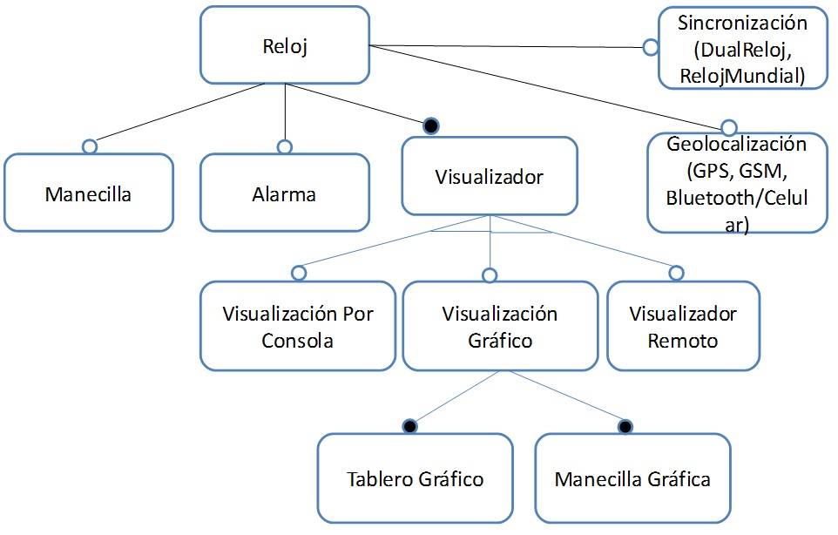
Figura 1. Modelo de Características de la Línea de Productos Reloj

Por ejemplo, en la figura 1 se muestra el diagrama de Features de la línea de productos, donde las hojas permiten ver las diferencias entre los diferentes productos. A nivel de assets, estos se pueden asociar las características y a otros activos. Así, las variaciones son representadas por subclases de clases abstractas e interfaces. Por ejemplo, los activos variables a nivel de implementación se asocian al sistema a través de la implementación de la interface Observer, la cual les permite estar pendientes del cambio del reloj y si es el caso cambiar su estado. Otra posibilidad es redefinir métodos “hooks” de la Interface de Usuario que ha sido definida como una Plantilla de Método y que usa un método de fábrica para variar la instanciación.
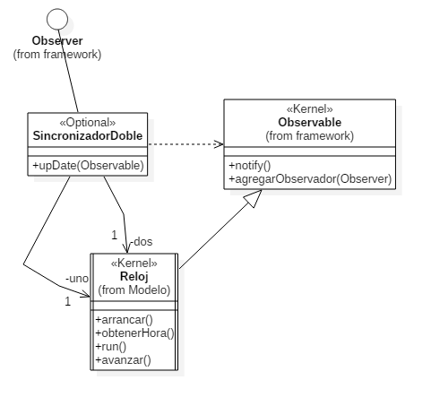
Figura 2. Programación del elemento opcional SincronizadorDoble que implementa la interface Observer. Es a través del método upDate () que se informará de los cambios del Reloj.

Plan de Acción
Incremento | Responsabilidad | Tareas
Construcción de un reloj simple con alarma. | Equipo Core | Hacer el análisis de dominio  Proponer una versión preliminar de la arquitectura(Hacer minería de arquitectura)
Construcción de un reloj simple con alarma. | Equipo de Producto | Construcción del producto
Construcción de un reloj viajero. Este se sincroniza su hora (local) al leer su posición a través de una interface a un sistema GSM. | Equipo Core | Revisar Análisis de Dominio  Definir arquitectura y aplicarla a los dos productos  Programar los assets como reutilizables (Hacer minería de assets).
 | Equipo producto | Construcción del producto
Construcción de un reloj con interface gráfica | Equipo Core | Refinar arquitectura  Programar assets como reutilizables
Construcción de un reloj con interface gráfica | Equipo producto | Derivar producto  Proponer plan de producción
Construcción del reloj para el ajedrez | Equipo Core | Programar assets reutilizables  Refinar plan de producción
Construcción del reloj para el ajedrez | Equipo producto | Aplicar plan de producción
[Fin de Documento]

